三年 班 座號： 姓名：
三地1
高雄市立右昌國民中學九十四學年度第一學期第三次段考地理科試卷
（ ）1.兩河流域是西亞最富庶的農業區，其發展農業最大的優勢為何﹖ (A)雨量充沛(B)生長季長(C)地近海洋(D)灌溉便利。
（ ）2.南亞擁有肥沃的土壤與溼熱的氣候，農業為大多數國家的基礎。恆河下游三角洲以水稻、黃麻為主要作物，往西則成小麥、小米輪作景觀，導致此種變化的主因是下列何者﹖ (A)氣溫的高低(B)雨量的多寡(C)地勢的起伏(D)土壤的沃度。
（ ）3.陳老師出國自助旅行，拍攝許多照片並在課堂上介紹，其中有一張是猴子摘椰子的逗趣模樣，另一張則是一位工人在橡膠園割膠汁的照片。請問：陳老師應該是到哪一地旅行﹖ (A)西歐(B)北歐(C)西亞(D)東南亞。
（ ）4.印尼首都雅加達、菲律賓首都馬尼拉、泰國首都曼谷，以及東南亞華人人口比例最高的城市新加坡，均具備下列哪一特性﹖ (A)海運便利(B)農產豐富(C)礦業發達(D)氣候乾燥。
（ ）5.印度半島的地形有(甲)喜馬拉雅山(乙)德干高原(丙)印度大平原，若由北而南排列，依序為何﹖ (A)甲乙丙(B)乙甲丙(C)丙乙甲(D)甲丙乙。
（ ）6.一九九○年代，東歐各國共產政權崩潰後，憑藉著哪一項條件及西歐的資金發展經濟，目前已有許多國家加入歐盟﹖ (A)便捷的交通(B)廉價的勞工(C)豐富的煤礦(D)先進的技術。
（ ）7.魯爾工業區成為德國經濟中樞的條件，除了本身礦產的開發外，主要配合下列哪一項條件而發展﹖ (A)便捷
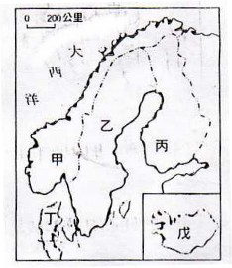
的水運(B)廉價的勞工(C)廣大的市場(D)豐沛的水力。
（ ）8.右圖為北歐國家簡圖，若台灣某貿易商想向北歐大量進口高級紙漿、木材，
他應向右圖中哪一個國家購買﹖ (A)甲(B)乙(C)丙(D)丁。
（ ）9.「十七世紀起，此區先後成為西歐各國的殖民地，歐人利用眾多廉價的勞工，
發展熱帶栽培業，成為世界經濟作物的供應地。」這段話可能是在敘述下列
哪一個地理區的開發﹖ (A)東北亞(B)東南亞(C)中亞(D)西亞。
（ ）10.北歐五國由於位居高緯，氣候冬寒而長，夏涼而短，使下列哪一種產業受
自然環境限制，而「不」利發展﹖ (A)林業(B)漁業(C)農業(D)工業。
（ ）11.小莉的暑假旅遊日記：「居民說，他們利用冬雨期栽培小麥……，在丘陵地上種植著耐旱的橄欖，當地有許多橄欖製品，如食用橄欖油，橄欖油醬、橄欖香皂。」小莉最可能到哪一個國家﹖ (A)希臘(B)挪威(C)英國(D)芬蘭。
（ ）12.前暨南大學校長李家同說：「我到加爾各答 德蕾莎修女創設的垂死之家服務，才發現我竟是如此的富足。……那個國家人口太多了，人們面對飢餓、貧窮。」根據上文可知，李校長去的應是下列何國﹖ (A)印尼(B)泰國(C)菲律賓(D)印度。
（ ）13.(甲)朝鮮半島(乙)中南半島(丙)日本群島(丁)南洋群島。暑期期間，婷婷一家人參加旅行社所舉辦的「東南亞十日遊」。請問：他們走訪的行程包括上述哪兩個地區﹖ (A)甲乙(B)甲丙(C)乙丙(D)乙丁。
（ ）14.「極光」是極圈內可遇不可求的自然美景，走訪下列哪一個國家的北部，比較有機會親眼欣賞到炫麗多變的「極光」景致﹖ (A)西班牙(B)芬蘭(C)伊朗(D)日本。
【背面有題】

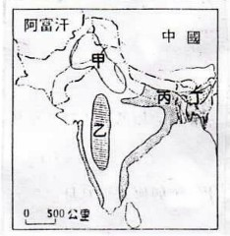
（ ）15.茶葉適合生長在雨量較多且排水良好的丘陵地。若依此條件，圖中的哪一
三地2
地區最可能是南亞茶葉的主要產區﹖ (A)甲(B)乙(C)丙(D)丁。
（ ）16.中亞地區因氣候乾燥，自古為游牧民族的牧場。下列何者是造成中亞地區
氣候乾燥的主因﹖ (A)受副熱帶高壓寵罩(B)有涼流流經
(C)位於歐亞大陸內部(D)位居高緯地區。
（ ）17.下列何者是奠定北韓重工業和軍事工業發展的基礎﹖ (A)優良的氣候
(B)廣大的市場(C)豐富的礦產(D)便利的海運。
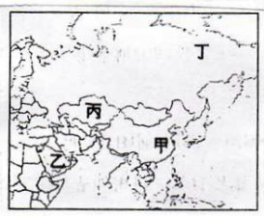
（ ）18.石油為世界上重要的礦物資源。目前全世界最大的石油生產地位於右圖中
何處﹖ (A)甲(B)乙(C)丙(D)丁。
（ ）19.法國在第二次世界大戰後，重工業加速發展，除了以巴黎為中心的鐵路系
統陸續完成外，最主要的原因是下列何者﹖ (A)與德國合作，互換煤鐵
(B)油田開採，促進工業發展(C)透過海上貿易，擴大市場
(D)開闢運河，改善交通。
（ ）20.日本是世界上的工業大國，下列何者「不是」其經濟發展的有利條件﹖ (A)豐富的礦產(B)便利的海運(C)進步的技術(D)眾多的勞工。
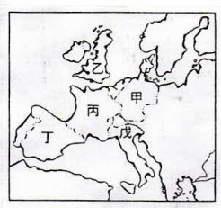
（ ）21.挪威位於高緯度地區，但在北極圈內仍有不凍港，其主要原因是： (A)當地盛產地熱(B)有溫暖的河水注入(C)沿海有暖流經過(D)山脈阻擋寒冷氣流。
（ ）22.右圖為西歐與南歐的行政區簡圖。請問：圖中哪一國家的釀酒、時裝、
化粧品等工業舉世聞名，該國的首都－巴黎，藝術、文化氣息濃厚，
而有「花都」之稱﹖ (A)甲(B)乙(C)丙(D)丁。
（ ）23.下列哪一個都市位於歐俄平原中央，工商業繁榮，是俄羅斯的經濟、
文化和交通中心﹖ (A)馬德里(B)羅馬(C)倫敦(D)莫斯科。
（ ）24.「近年來，南韓積極發展精密機械、電子、資訊等產業，例如：從事
通訊業的三星公司即在國際市場上占有一席之地。」上文所述為何種類型的產業活動﹖ (A)原料密集(B)勞力密集(C)技術密集(D)能源密集。
（ ）25.阿雅到歐洲某國旅遊，導遊說：「鬥牛比賽是此國人表現力、美、膽識與技術的傳統活動；充滿熱情氣息的佛朗明歌舞蹈，明快的節奏會讓觀光客不知不覺也跟著動起來……。」依此推斷，小康最可能是到下列哪一個國家旅遊﹖ (A)西班牙(B)法國(C)義大利(D)德國。

